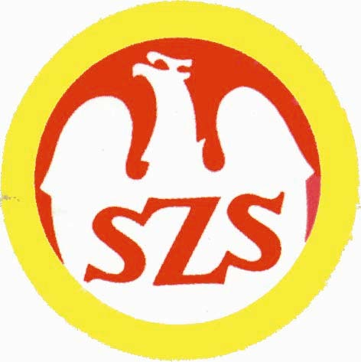

GOSTYNIŃSKI SZKOLNY ZWIĄZEK SPORTOWY

KOMUNIKAT ORGANIZACYJNY FINAŁU REJONU PŁOCKIEGO W UNIHOKEJU DZIEWCZĄT I CHŁOPCÓW KAT. „DZIECI” I KAT. „MŁODZIEŻ” ROZGRYWANE W RAMACH XXVIII MAZOWIECKICH IGRZYSK MŁODZIEŻY SZKOLNEJ
Kat. „DZIECI r. 2013 i mł. - 20 listopad 2025 rok / czwartek / - godz. 9.30 Kat. „MŁODZIEŻ” r. 2011/12 - 21 listopad 2025 rok / piątek / - godz. 9.30
MIEJSCE; GOSTYNIN , HALA SPORTOWA MOSIR / wjazd od ulicy Polnej / WSZELKICH DODATKOWYCH INFORMACJI UDZIELI LUCJAN OGŁODZIŃSKI, TEL. 663851664

